Группа 483

Головкова Саша

МДК 01.01

Лабораторная работа Git-b

1. На другом компьютере клонировать репозиторий и перейти в папку test1.

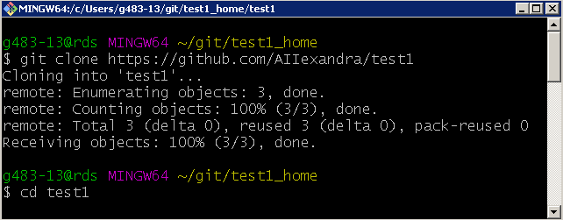

Рисунок 1 – Клонирование репозитория

1. Добавить в репозиторий файлы

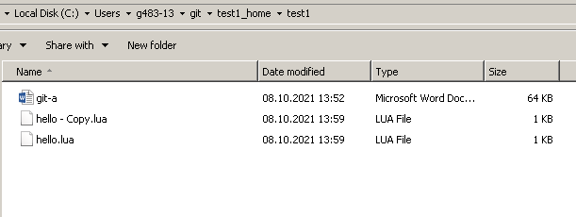

Рисунок 2 – Изменение репозитория

1. Добавить все файлы в следующий коммит.
2. Добавить имя и электронную почту пользователя.

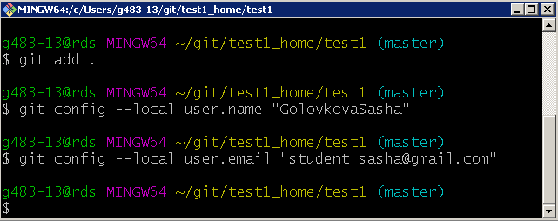

Рисунок 3 – Изменение данных пользователя

1. Сделать коммит репозитория.
2. Отправить коммит на удалённый репозиторий.

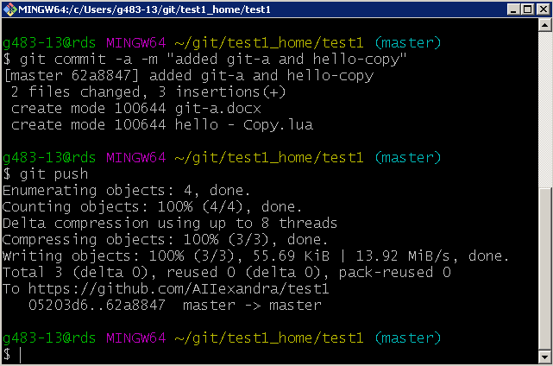

Рисунок 4 – Commit и push

1. Ввести имя пользователя и ключ.

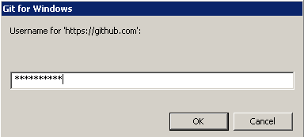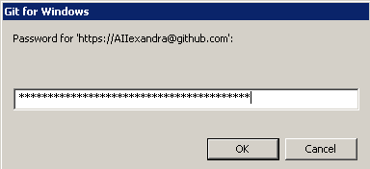

Рисунок 5 – Аутентификация

1. Убедиться, что файлы отправились на удалённый репозиторий

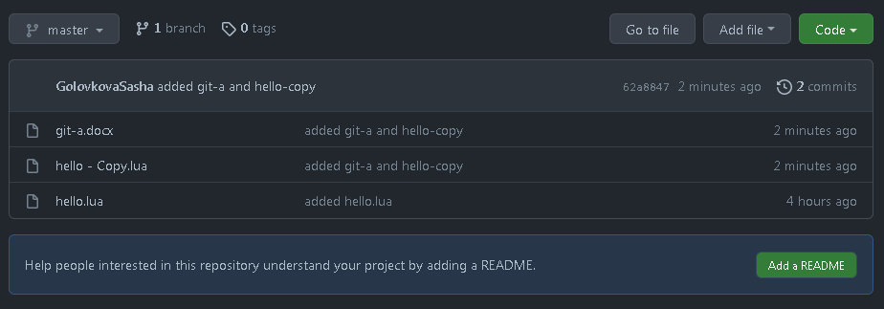

Рисунок 6 – Проверка